Ε Λ Λ Η Ν Ι Κ Η Δ Η Μ Ο Κ Ρ Α Τ Ι Α  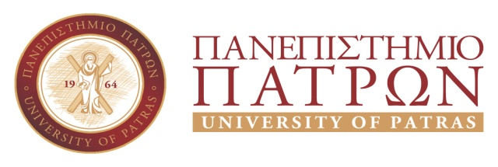 | ΣΧΟΛΗ ΕΠΙΣΤΗΜΩΝ ΥΓΕΙΑΣ  ΤΜΗΜΑ ΙΑΤΡΙΚΗΣ  ΓΡΑΜΜΑΤΕΙΑ  Tel.: 2610/969100-8  Fax: 2610/996103  E-mail: secretary@med.upatras.gr  Web site: www.med.upatras.gr

Πάτρα, 25 Ιουλίου 2019

ΑΝΑΚΟΙΝΩΣΗ

Σας ενημερώνουμε ότι η τελετή ορκωμοσίας της 30^{ης} Ιουλίου 2019 θα πραγματοποιηθεί σε τέσσερις (4) ομάδες, στις οποίες οι φοιτητές χωρίζονται κατά αλφαβητική σειρά.

Ο διαχωρισμός των ομάδων θα είναι ως εξής:
Α΄ ΟΜΑΔΑ : Α – Καβ, ώρα 10:30
Β΄ ΟΜΑΔΑ : Καζ – Μαλ, ώρα 12:00
Γ΄ ΟΜΑΔΑ : Μαμ – Π, ώρα 13:30
Δ΄ ΟΜΑΔΑ: Ρ – Χ, ώρα 15:00

• Ο χώρος διεξαγωγής των τελετών ορκωμοσίας είναι η Αίθουσα Τελετών «Οδυσσέας Ελύτης» στον Α ́ όροφο του Κτιρίου Διοίκησης – Πρυτανεία.

• Οι υπό ορκωμοσία απόφοιτοι συμμετέχουν στην τελετή με την τήβεννο του Πανεπιστημίου Πατρών. Οι ενδιαφερόμενοι θα πρέπει να προσέρχονται τουλάχιστον 30 λεπτά πριν από την έναρξη της τελετής, προκειμένου να περιενδυθούν την τήβεννο. Μετά το πέρας της τελετής, επιστρέφουν υποχρεωτικά & ενυπογράφως την τήβεννο.

• Όσοι εκ των αποφοίτων δεν επιθυμούν να δώσουν θρησκευτικό όρκο επιτρέπεται η επίκληση της τιμής και της συνειδήσεώς των.

• Απαγορεύεται η κατανάλωση ποτού και φαγητού εντός της Αίθουσας διεξαγωγής των τελετών, καθώς και η χρήση ειδών πάρτι (σερπαντίνων, κομφετί, καραμουζών κλπ.) τόσο εντός της Αίθουσας Τελετών και των κοινόχρηστων χώρων του Κτιρίου Διοίκησης - Πρυτανείας, όσο και στον περιβάλλοντα χώρο της Πανεπιστημιούπολης.

• Στο πλαίσιο του Γενικού Κανονισμού Προστασίας Προσωπικών Δεδομένων ΕΕ 2016/679, σας ενημερώνουμε ότι, οι τελετές ορκωμοσίας πτυχιούχων του Πανεπιστημίου Πατρών, βιντεοσκοπούνται, ενώ καθ’ όλη τη διάρκεια των τελετών λαμβάνονται φωτογραφίες των ορκιζομένων και των παρευρισκομένων επισκεπτών.

Από τη Γραμματεία του Τμήματος Ιατρικής

